Dessiner un visage rapidement avec de bonnes proportions

Je sais que certains utilisent la technique de la grille (ou technique des carreaux). Cette technique est utile quand on débute, pour s’encourager et ainsi obtenir des proportions égales par rapport à la référence. Mais cette technique sert vraiment pour se motiver.

Il faut essayer de se détacher de cette technique, surtout quand on est plus vraiment débutant. Faites confiance à la pratique régulière, tant pour dessiner des objets, des corps… peu importe. Vos proportions vont être de plus en plus justes, car vos yeux et votre cerveau vont analyser de mieux en mieux les choses. Vous verrez alors rapidement s’il y a quelque chose qui cloche sur un dessin. (Vous pouvez aussi vous aider d’un miroir.)

Donc en dessin, il existe différentes façons d’observer, mais selon moi, il existe deux grandes catégories d’observation :

* L’observation en 3D. On essaie de percevoir les choses en 3 dimensions. Ainsi, on peut comprendre certaines notions de perspectives. Par exemple, avec une posture de ¾, l’œil avant semblera plus grand que l’œil arrière. Et cela sera pareil pour le reste du visage.
* L’observation en 2D qui va de pair avec la précédente. Quand on veut dessiner quelque chose de très précis, que l’on dessine un visage statique (d’après une photo par exemple), il faudra alors analyser les distances en 2D. C’est-à-dire les distances à plat. Pour cela, il existe encore une fois plusieurs techniques, mais la plus efficace pour la majorité des personnes que je connais c’est l’utilisation des verticales et des horizontales. Je m’explique. Est-ce que, allant chez une personne ou en voulant le positionner vous-même, vous avez déjà remarqué un cadre qui n’était pas tout à fait droit ? En réalité, notre cerveau est programmé pour voir ces horizontales et ces verticales. Tout comme notre cerveau est programmé pour rendre horizontaux des yeux inclinés. Là par contre, c’est moins cool. Ainsi, il faut avant tout comprendre notre cerveau et tenter de le tromper selon nos besoins pour les portraits, car inconsciemment, nous allons vouloir toujours tout redresser.

Bref, il faut utiliser les verticales et les horizontales pour comparer tous les segments que l’on voit sur le dessin, mais aussi voir les choses en gros. C’est-à-dire ne pas tomber immédiatement dans les détails. Je sais que je le répète souvent, mais si vous commencez à reproduire les petites ombres par ici, les petits détails par là, vous allez vous perdre rapidement. L’ensemble du dessin sera alors bancal, c’est une certitude. Donc, essayer de voir les grosses formes en premier.

Pour illustrer mon propos, nous allons utiliser le portrait de cette jeune femme.

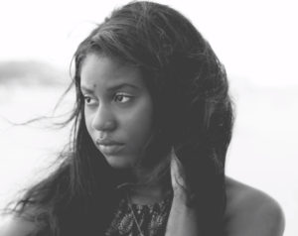

Nous allons donc percevoir en 3 dimensions. C’est exactement ce que j’ai traité dans d’autres vidéos. On retrouve un « œuf » pour la partie supérieure de la tête puis la mâchoire inférieure.

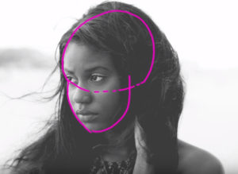

Voilà pour les deux gros points. Ensuite la « branche de la mâchoire » va continuer jusqu’au sommet de la tête.

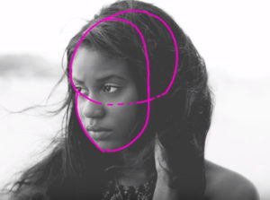

 Et du sommet de la tête, on va tenter de revenir vers le bas avec une ligne qui traverse le visage et qui le divise en deux dans la perspective.

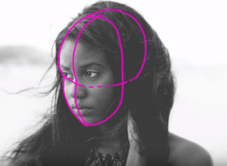

Au niveau du sommet de la flèche, on a l’occiput (l’arrière de la tête).

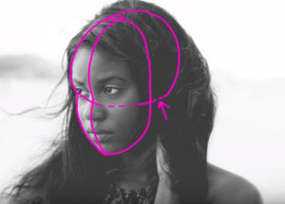

Et ensuite, la colonne cervicale.

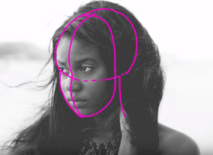

Cela, il faut essayer de l’anticiper. Il est bon de savoir ce qu’il y a en dessous, quand les choses sont cachées. Dans le cas contraire, vous risquez de faire des choses un peu bizarres et de ne pas comprendre ce que vous dessinez.

Ensuite, il va falloir essayer de comprendre la tempe. Cette dernière va être divisée en 4 par la ligne de la mâchoire (verticale), mais aussi la ligne des sourcils (verticale).

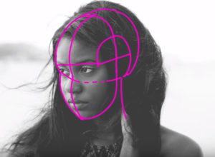

Bien que la tempe soit alors divisée en 4, je n’en ai représenté que 3. La 4ème partie ne me servant pas pour ma démonstration.

En partant du centre de la tempe, vous pouvez dessiner la ligne de la pommette.

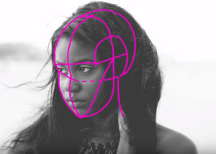

 On peut aussi rajouter l’avancée du front par rapport aux arcades sourcilières.

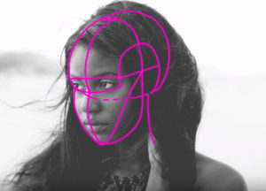

 Voilà pour la vision en 3 dimensions. Passons à la vision en 2 dimensions et donc au repérage des horizontales et des verticales. Quand vous prenez un point sur votre image (ici le coin intérieur de l’œil gauche), essayez de voir ce qu’il y a à sa verticale.

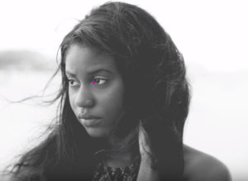

Dans le cas présent, on obtient la fin de la narine.

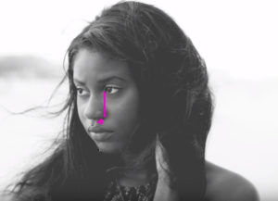

Mais on peut en trouver d’autres. Comme sur le même œil, le bord extérieur de l’iris et le coin de la bouche liés par la même verticale. Cela nous donne un repère supplémentaire.

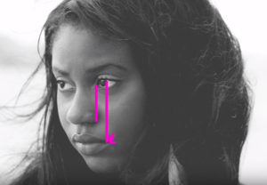

Vous vous en doutez, il y a aussi des repères horizontaux. Penchons-nous alors sur les coins de la bouche afin de vérifier s’ils sont sur la même horizontale.

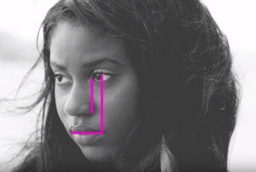

Il ne s’agit pas de dessiner ces droites, mais tenter de les repérer.

Voyons à présent si les coins extérieurs des yeux sont sur la même horizontale.

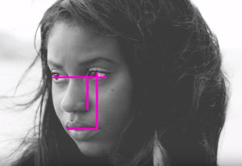

On constate que ce n’est pas le cas. Cela nous indique alors que le visage est légèrement penché, donnée super importante, car elle donne lieu à des erreurs classiques. Plus loin, je vous montrerai un visage que j’ai déformé. Toutes les erreurs communes sont dessus.

Autre repère, l’extrémité de l’iris avec le bout du nez en 2 dimension.

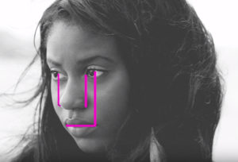

Trouver des repères, on peut faire cela presque à volonté et sur plein d’éléments différents. On obtient alors des choses comme ci-dessous.

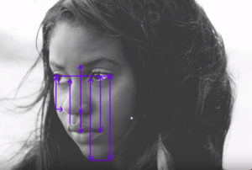

Comme vous pouvez le voir, en arrivant au bout d’une verticale, on peut aussi tenter de trouver d’autres repères horizontaux. C’est ce que j’ai fait en partant de l’iris droit pour arriver en bordure de visage. Puis de cette bordure, j’ai tracé une petite horizontale pour arriver au niveau du nez.

On a aussi un repère grâce à la verticale partant d’un repli de la bouche et finissant dans le coin intérieur de l’œil droit. Idem pour la verticale partante du coin intérieur de l’œil gauche et se terminant à la pointe du menton. Cette verticale qui me donne la possibilité de tracer une horizontale (le plateau du menton). Etc., etc. Plus vous multipliez ces droites, mieux c’est. Pour des portraits rapides, on aura évidemment moins de repères. Il faudra alors voir les choses en grand.

Les professionnels qui font des portraits géniaux sont des personnes qui savent prendre leur temps et qui ont des années d’expérience, d’entraînement. Cela peut aller très vite pour certains, mais je peux vous assurer qu’une bonne construction peut bien prendre 45 minutes pour un gros portrait. Plus le portrait sera grand et plus cela prendra du temps.

Donc imaginez-vous 5 jours sur 7 pendant 30 à 45 min à construire des portraits. Vous verrez, vous n’aurez plus besoin de tricher ou quoi que ce soit. Cela viendra tout seul, mais encore une fois, il faut être régulier dans la pratique.

Une erreur courante est donc de tout vouloir ramener à l’horizontale. Comme on a pu le constater avant, il y a ici une légère inclinaison. Elle ne se retrouve pas forcément sur les sourcils à chaque fois (car c’est toujours un peu délicat sur cette partie à cause d’une asymétrie naturelle ou d’une contraction). Mais l’inclinaison se retrouve au niveau du coin des yeux, qui est une partie assez symétrique (à cause des arcades, structure osseuse fixe)

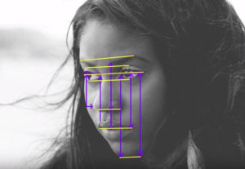

 Pour les coins de la bouche, ce n’est pas forcément le cas sauf quand la bouche est passive et détendue comme ici. Idem pour le nez. Mais grossièrement, toutes les lignes (qui vous voyez en jaune) sont légèrement inclinées par rapport à l’horizontale. C’est extrêmement important, car cela va jouer sur votre portrait, notamment pour un grand format.

La troisième chose à voir, c’est un élément de comparaison pour mesurer les distances. Vous avez probablement vu des dessinateurs qui utilisent leur crayon et le mettent devant eux, etc.

Avec le temps, sincèrement, on ne le fait plus. C’est vrai que certains professeurs académiques utilisent cette technique et elle n’est pas mauvaise. On peut effectivement avoir de très bon résultat avec lors de poses longues en modèle vivant ou si vous prenez votre temps pour dessiner d’après photo par exemple.

Mais on peut aller beaucoup plus vite que ça. Si on veut être rapide (sans tomber dans la précipitation), on peut utiliser une distance et la comparer à toutes les autres.

Par exemple, si on compare la distance entre les coins internes des deux yeux (en 2 dimension, pas en perspective), on constate que cette distance est comparable à celle l’œil gauche du modèle.

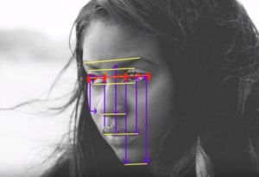

 Par contre, cette équivalence ne concerne pas l’œil droit de la jeune fille. Il faut prendre conscience de ce genre de phénomène si vous ne voulez pas générer un syndrome Picasso à votre dessin. Ce genre d’erreur est classique pour les dessins de visage de trois quarts.

Ici, un élément important va être l’écart (en 2 dimension) entre les deux yeux. On va pouvoir le comparer un petit peu de partout. Sur la bouche, on a par exemple une fois et trois quarts l’écart d’un œil. Pour le nez (entre ses deux extrémités), on a une fois et demie la distance entre les deux yeux… etc., etc. On peut continuer partout de cette façon. Mais il faut que cette technique soit combinée avec celles vues juste avant.



La quatrième technique que je voudrais vous expliquer maintenant, c’est celle des formes négatives.

Mais qu’est-ce que c’est qu’une forme négative ?

Alors tout d’abord, j’ai juste tracé un grand rectangle dans la zone du visage (en parant de la partie supérieure droite du font du modèle). Et ce qui va nous intéresser, cela va être toutes les formes que l’on voit à l’intérieur par rapport aux coins du rectangle. Cela permet d’avoir une vision globale en 2 dimension. Plus vous allez apprendre à percevoir comme ça et plus cela sera simple pour vous.

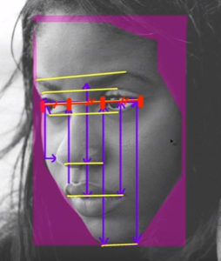

Personnellement, je n’utilise que ce genre de technique quand je fais du portrait. Cela va beaucoup plus vite, on s’embête moins à comparer les petits détails entre eux. Mieux vaut dégrossir un peu le tout pour se simplifier la vie.

Avec les formes négatives, on peut aussi comparer les angles et les distances. Par exemple, entre le bord du rectangle et la pommette droite du modèle, la distance (ici en violet) reste similaire. Puis à partir du sommet du contour du nez, le visage va former une ligne à 45° jusqu’au menton. C’est intéressant à voir, car une fois que l’on s’est représenté mentalement cette ligne à 45°, on pourra alors juste rajouter les détails ensuite. Comme les muscles au bord des dents, la pommette… etc.

Maintenant, je vais vous montrer les erreurs fréquentes si on n’applique pas mentalement les techniques précédentes.

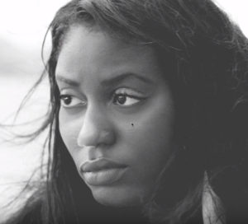

On retrouve donc les yeux au même niveau, de même taille.

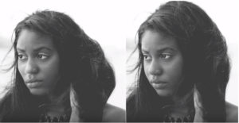

En ce qui concerne les bordures du visage en arrière-plan, on aura souvent tendance à les caricaturer un peu. Personnellement, c’est ce que je fais. Mais c’est volontaire, à l’inverse des débutants bien souvent.

Quand vous voulez travailler la structure de façon un peu plus caricaturale, vous pouvez faire ce genre de choses, mais il faut le faire aussi à l’intérieur (en 3 dimension). Si on fait un contour de visage comme sur le dessin de gauche, il faut comprendre que l’arcade est probablement plus en avant et il faudra alors le montrer dans les formes et les ombres. C’est donc prendre des risques de le faire pour les contours, mais pas à l’intérieur au niveau des ombres.

Si du coup, les yeux sont au même niveau, il arrive que par la suite on utilise un niveau différent pour la bouche, le nez et le menton. Or, les lignes des yeux, du nez, d’une bouche relâchée et du menton seront relativement parallèles sur une courte distance.

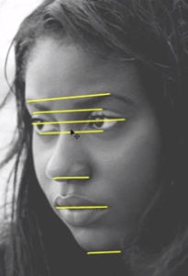

Du coup, en essayant de tout remettre de face, certaines parties du visage deviennent plus grandes. C’est le cas du coin droit de la bouche.

Autre point : il faut bien s’imaginer le crâne sous les cheveux. Dans le cas contraire, on risque de réduire la taille de la tête. Cette anticipation vaut aussi pour ce qui se cache sous des vêtements et autres masses quelconques. Ainsi, on pourra réinventer une partie coupée d’une photo par exemple, surtout si on connait un minimum l’anatomie.



D’ailleurs, je vous conseille de vous intéresser à l’anatomie. Cela ne s’apprend pas en un jour, mais c’est extrêmement important de comprendre la structure, quoi que l’on dessine. Notamment pour des corps mous, avec de la peau cachant la structure osseuse.

Nous sommes en présence d’une lumière relativement diffuse, la source de lumière très grande par rapport au sujet. Ici, c’est le ciel qui est probablement voilé et le soleil est absent. Il ne s’agit pas d’une source ponctuelle, mais c’est tout le dôme du ciel qui vient éclairer le sujet.

La partie gauche du visage du modèle rend difficile l’utilisation des ombres pour situer et mesurer. Mais il existe des portraits comme celui ci-dessous où l’on va voir des lumières beaucoup plus dures. Et c’est avec ce genre de portrait que vous allez pouvoir vous donner plus de points de repère et avancer plus facilement.

Vous allez comparer l’emplacement des ombres grâce aux verticales et aux horizontales. Même pour placer la main,

Vous pouvez la segmenter comme je l’ai fait avec les formes négatives. Visualisez un cadre autour de cette main et vous verrez qu’une diagonale se forme de l’auriculaire à l’index et idem de l’index au pouce. Ensuite, demandez-vous quel angle forment ses diagonales par rapport aux lignes horizontales et verticales. Vous ferez moins d’erreurs de structure en réfléchissant comme ça, même si vous ne comprenez pas l’anatomie.

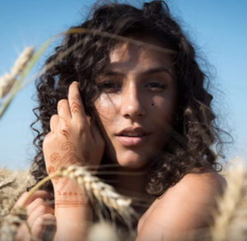

Ces techniques sont basiques et peuvent vous sauver un dessin. Par contre, il faut prendre un peu plus son temps. La plus grosse erreur que vous pouvez faire pour les portraits serait de commencer à dessiner les yeux, surtout sans avoir compris la structure, sans s’être demandé s’il y avait une inclinaison.

Ne pas prendre de repères vous fera commettre des erreurs. Pour un visage bien droit comme ici, ça peut aller à la limite, mais qu’il y aura une inclinaison, les choses vont se compliquer sans repères.

Donc faites toutes ces techniques, cela va changer tous vos dessins et pas uniquement pour les portraits.